实验十二 虚基类
一、实验目的及要求
（1）掌握二义性和支配规则及解决二义性的一种方法——虚基类；
（2）掌握基类和派生类对象间的赋值兼容规则

二、上机要求
练习一、某公司雇员（employee）包括经理（manager），开发部经理（developermanger），技术人员（technician），普通职员等。
根据下列条件计算开四种角色的工资：
- 经理工资=业绩工资（固定奖金额*业绩系数）+实发基本工资
- 开发部经理工资=业绩工资+实发基本工资，其中业绩工资=（技术人员业绩工资+经理业绩工资）/2
- 技术人员工资=业绩工资（附加酬金/时*工作小时*研究完成进度系数）+实发基本工资
- 普通职员工资=实发基本工资
- 根据输入的请假天数，扣去应扣工资，得出实发基本工资（每月按23天计算工资）
- 职员基本工资：500；技术员：1000；经理：1500；技术经理2000；
要求：
- 定义employ类为虚基类（包括数据成员姓名、职工号、工资级别，月薪和月薪计算函数pay
- 由employ类派生出manager（包括数据成员固定奖金额和业绩系数和月薪计算函数pay），technician（包括数据成员每小时附加酬金和当月工作时数，及研究完成进度系数和月薪计算函数pay）和salesman类（包括数据成员固定奖金额和业绩系数和月薪计算函数pay）；
- 再进一步派生出developermanager类
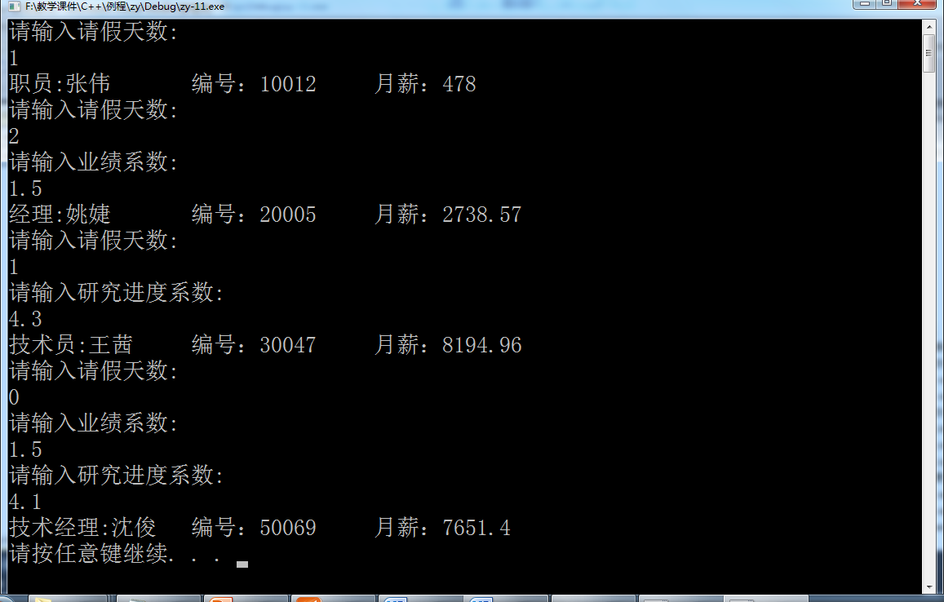

三、提交要求
按照要求认真填写实验报告，将填写后的实验报告与程序文件夹打包压缩为.rar文件提交，文件命名例如：20100289张三.doc

